Lundi 23 mars 2020 – Monday, 23rd March 2020 - CE1
Bonjour chers élèves ! J’espère que vous allez tous bien ! Voici le programme de ce lundi. Très belle journée !
Français
- Le son [ɛ] et ses différentes graphies
- Recopie avec soin et sans erreur le texte ci-dessous. Relis-toi attentivement quand tu as terminé (fais attention aux majuscules et à la ponctuation) puis lis le texte à haute voix en mettant le ton.
« Ecoutez mon secret :
Au fond de la forêt,
Tout près d’une rivière,
Se cache une sorcière
Qui vit dans une chaumière
Noire comme les enfers.
Même si elle n’est pas belle,
Moi je n’ai pas peur d’elle,
Car cette vilaine sorcière,
C’est ma grand-mère ! »

- Souligne tous les mots où tu entends le son [ɛ] (comme dans secret) puis classe ces mots dans un tableau en fonction de la façon dont le son [ɛ] s’écrit. Combien y a-t-il de façons d’écrire le son [ɛ] ?
- Ecris et mémorise les mots suivants : ma grand-mère - très - derrière - la mer - le ciel

- Le présent des verbes être et avoir – Production d’écrit
Fiche Production d’écrit :
- Regarde attentivement les 3 premières images et écris une petite histoire
- Tu peux utiliser des expressions contenant le verbe avoir : avoir froid – avoir de la fièvre – avoir mal à la gorge – avoir une angine.
- Utilise aussi des verbes en -er : trembler – se coucher – arriver – ausculter.
Quand tu as terminé ton histoire, tu peux me l’envoyer par courriel.

- Je révise (je reconnais les noms, le genre et le nombre, les déterminants et les adjectifs) – réinvestissement
Faire les exercices 4, 8, 16 et 19 pages 36 et 37 du manuel « Outils pour le français ».
Mathématiques

- Calcul mental : Révision des cartes mentales de 10 et 60
Regarde les cartes mentales ci-dessous et essaie de trouver les résultats à l’oral le plus vite possible :

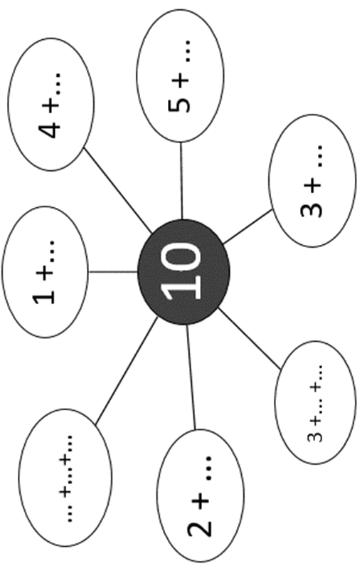

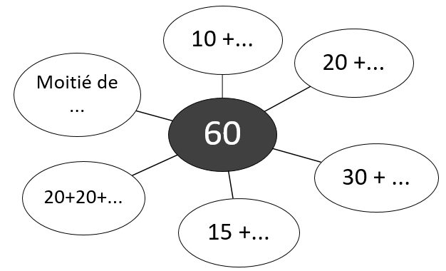

2- Calcul mental : entrainement aux soustractions de nombres proches :
  - ; 63-59 ; 56-53

3- Multiplication : entrainement
- La maîtresse désire faire une omelette pour un ogre. Exprime sous la forme d'une multiplication le nombre d'oeufs dont elle dispose puis fais le calcul.

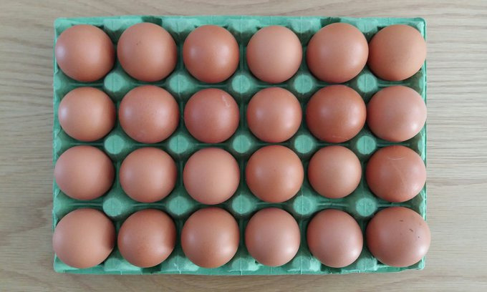

- Maïwenn a réalisé une tour avec des kaplas. Sa tour a 24 étages, et chaque étage est composé d'un carré de quatre kaplas. Combien de kaplas a-t-elle utilisé en tout ? Exprime le calcul sous la forme d'une multiplication puis réponds à la question.

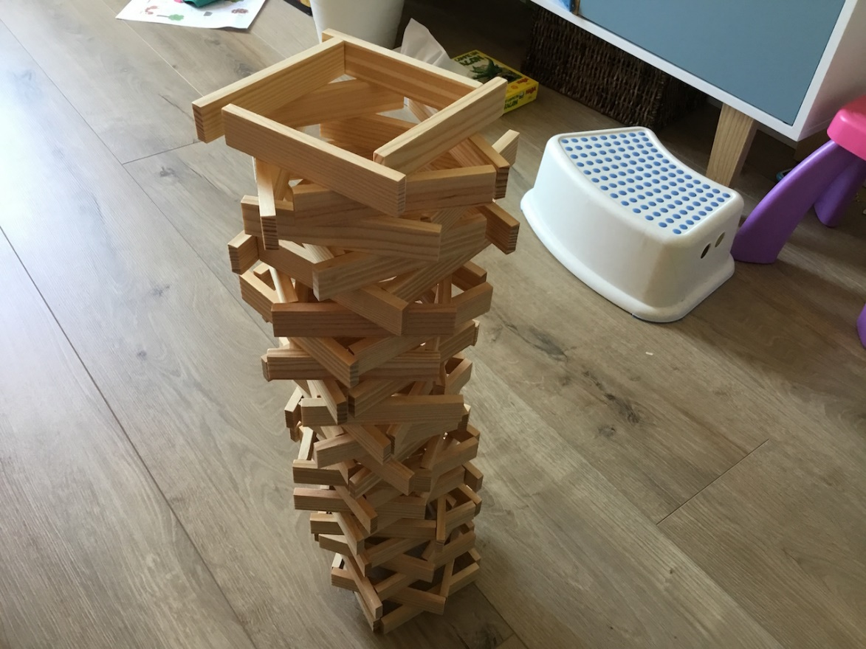

4 – Savoir lire l’heure - Apprentissage

- Lis attentivement la leçon :
L’horloge donne l’heure grâce à deux aiguilles.
La grande aiguille indique les minutes
La petite aiguille indique les heures.
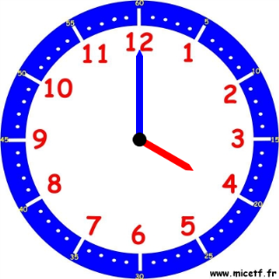 | 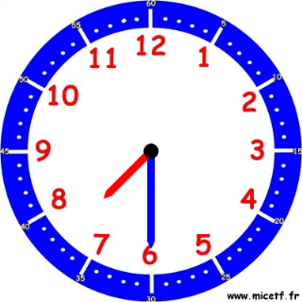
Il est 4 heures car la petite aiguille vise le « 4 » et la grande indique le « 12 » qui représente « 0 »minute. | Il est 7h30 car la petite aiguille est après le 7 et avant le 8 et la grande aiguille est sur le 6 qui représente 6 fois 5 minutes, c’est-à-dire 30 minutes (une demi-heure)

- Puis fais les exercices suivants
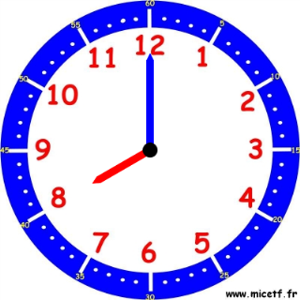 | 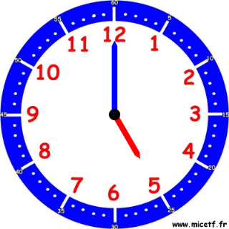 | 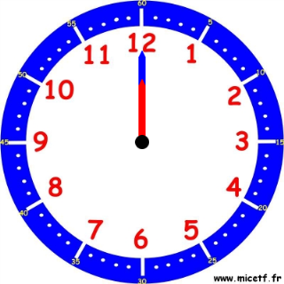
Il est…..h | Il est…..h | Il est…..h

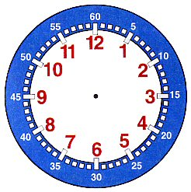
Il est 5 h | Il est 11 h | Il est 6 h

Art plastique

Comme tu le sais peut-être, beaucoup de personnes sortent sur leur balcon le soir pour applaudir les soignants des hôpitaux de France qui prennent soin des malades.
Je te propose une action à ton niveau, dessiner ou peindre des fleurs que tu accrocheras à tes fenêtres, ton balcon si tu en as un, la grille de ton jardin…le jeudi 26 mars prochain.
Aujourd’hui, fais connaissance avec le peintre japonais Takashi Murakami (cf. Pièce jointe)

Demain, je te proposerai un autre artiste.
A tes crayons et pinceaux !

Enseignement Moral et Civique

Tous les lundis, je te proposerai un petit journal qui est écrit par « Les petits citoyens ».
N’hésite pas à le lire… Tu y apprendras beaucoup de choses !

